1.1. асимметричная складка
1.2. синеклиза синклинорий
1.3. структурное 3+
2. Не совсем правильно понята ситуация – триас нарисован только в овраге, а должен быть и на склоне (по условию задачи). Неправильные крапы. 4+
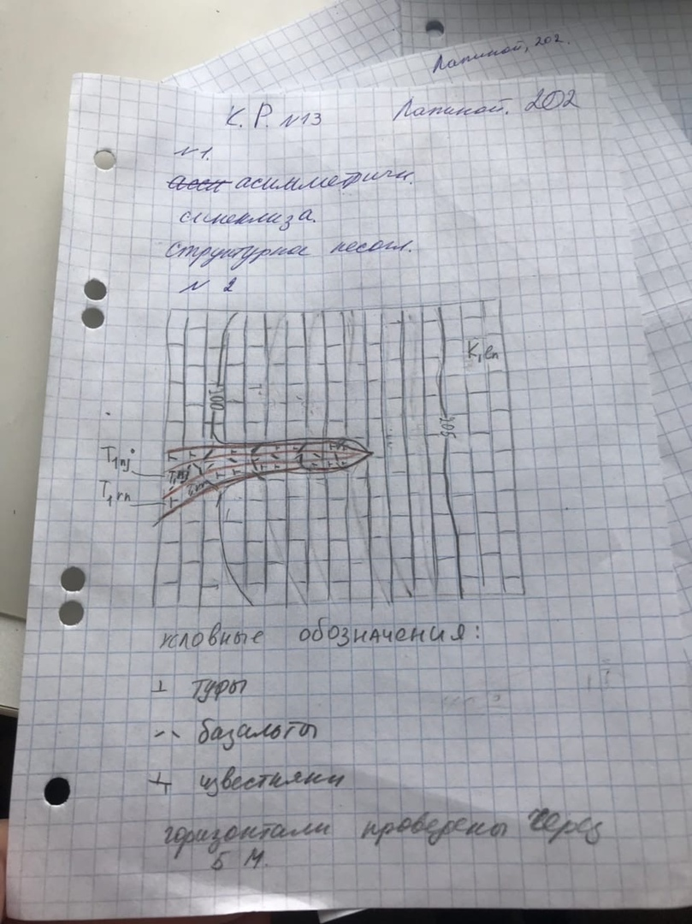

3. Ну, просто ВСЁ не так! 0
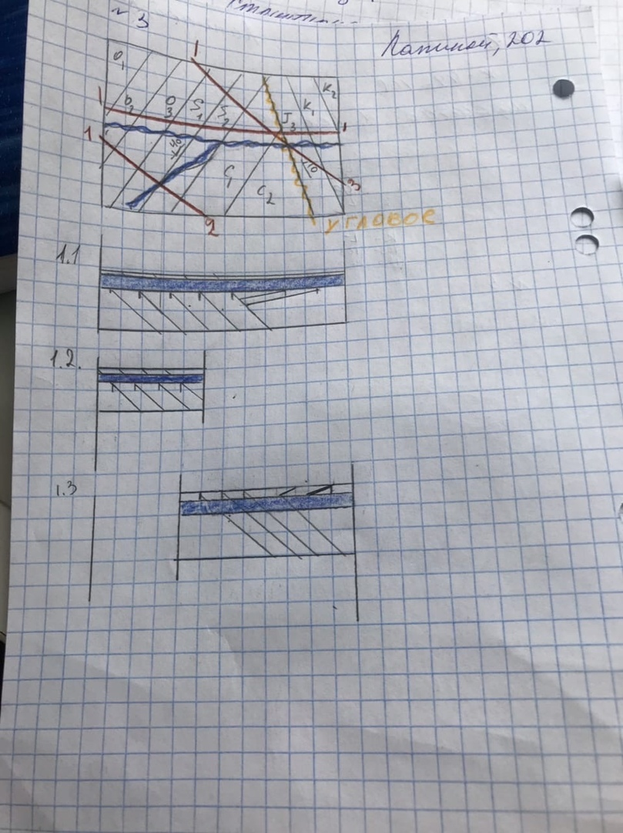

4. 1 за масштаб
5. 0
